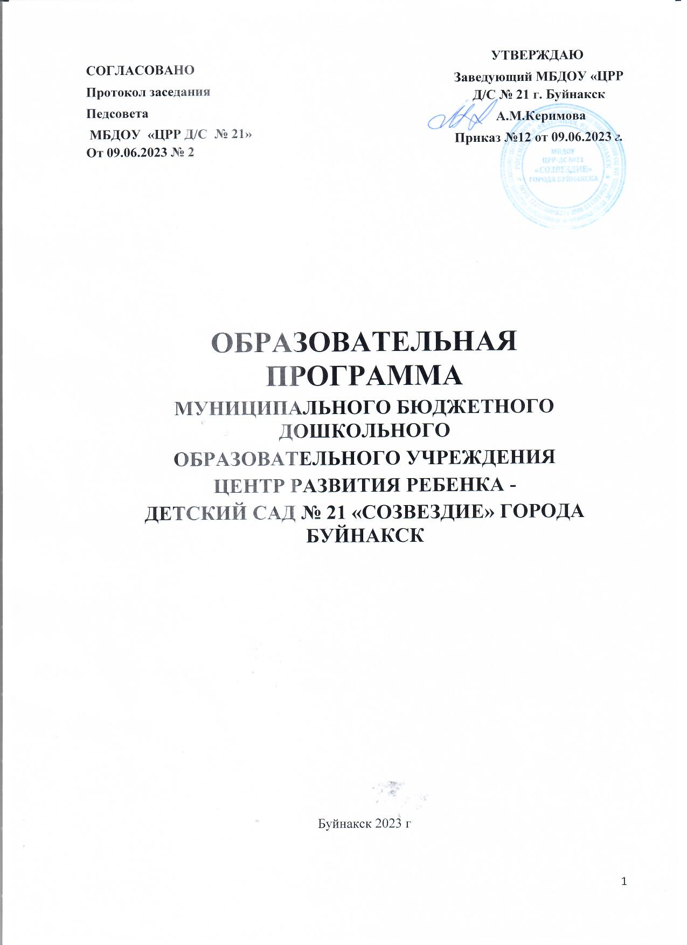

**Краткая презентация Программы**

В соответствии с приказом Министерства образования и науки РФ от 17 октября 2013 г. N 1155 п.2.13. ФГОС ДО «Об утверждении федерального государственного образовательного стандарта дошкольного образования» в МБДОУ «ЦРР Д/С №21 ГБ» разработана «Образовательная программа дошкольного образования МБДОУ «ЦРР Д/С №21 ГБ

**1)Возрастные и иные категории детей, на которых ориентирована Программа**

ОП ДО охватывает возрастные периоды физического и психического развития детей с 1,6- лет до 8-ми лет.

Образовательная программа ДОУ: обеспечивает всестороннее развитие детей в возрасте от 1,6 лет до 8 лет, в том числе одарённым детям и детям с ограниченными возможностями здоровья, с учетом их возрастных и индивидуальных особенностей по всем основным направлениям Программы, обеспечивает достижение воспитанниками готовности к школьному обучению.

Для детей – инвалидов и детей с ОВЗ.

- Обеспечение индивидуального подхода к каждому воспитаннику с ОВЗ с учетом рекомендаций специалистов (педагога - психолога);

- консультирование родителей (законных представителей) детей с ОВЗ по вопросам воспитания ребенка в семье.

Для одарённых детей.

- Обеспечение индивидуального подхода к каждому одарённому ребёнку с учетом рекомендаций специалистов (воспитателя, музыкального руководителя, руководителя по физической культуре, педагога-психолога);

- консультирование родителей (законных представителей) одарённых детей по вопросам воспитания ребенка в семье.

Возрастные категории детей.

От 1,6 лет – до 3 лет – ранний возраст

Дошкольный возраст.

От 3 лет до 4 лет

От 4 лет до 5 лет

От 5 лет до 6 лет

От 6 лет до 7 лет

*Возрастные особенности развития детей и задачи развития для каждого

возрастного периода Программы совпадают с Федеральной образовательной программой дошкольного образования, утвержденной приказом Министерства просвещения Российской Федерации от 25 ноября 2022 г. N 1028 (п.15.1-15.3).

**2)Используемые Примерные программы**

Обязательная часть Программы построена на содержании Федеральной образовательной программы дошкольного образования, утвержденной приказом Министерства просвещения Российской Федерации от 25 ноября 2022 г. N 1028.

В части Программы, формируемой участниками образовательных отношений представлены следующие парциальные программы/технологии:

*Социально – коммуникативное развитие*

• Парциальная программа к УМК «Мир Без Опасности», разработанная в соответствии с ФГОС ДО/ Лыкова И.А. « Цветной мир»-2017

*Познавательное развитие*

* Интеграция эстетического и экологического образования в детском саду/ Лыкова И.А., Рыжова Н. А.

*Физическое развитие*

* Бойко В.В., Бережнова О.В. «Малыши-крепыши». Программа физического развития детей 3–7 лет. М.: Цветной мир, 2016.

*Речевое развитие*

• Ушакова О.С., Струнина Е.М. Развитие речи детей: программа, методические рекомендации, конспекты занятий, игры и упражнения для детей 3

– 7 лет / авт. – сост.: – М.: Вентана – Граф, 2009. – 288 с.

• Парамонова Л.А. Развивающие занятия с детьми 2 – 7 лет: Методическое пособие / под. ред.– М.: ОЛМА Медиа Групп, 2009. – 782 с.

*Художественно – эстетическое развитие*

• М.М.Байрамбеков Ознакомление детей дошкольного возраста с народным искусством Дагестана ОО изд. «Лотос» , Махачкала 2018

• И.А.Лыкова. Изобразительная деятельность в детском саду (первая младшая группа) изд.дом «Цветной мир» 2016

*Инклюзивное образование*

• Куражева Н.Ю. «Цветик – семицветик». Программа психолого – педагогических занятий для дошкольников 3 – 7 лет / Н.Ю. Куражева [и др.];. – СПб.: Речь, 2014. – 208 с.

• Крюкова С.В., Донскова Н.И. «Удивляюсь, злюсь, боюсь…» программа эмоционального развития детей дошкольного возраста 4 – 6 лет.

• Филичева Т.Б., Чиркина Г.В. Программа обучения и воспитания детей с фонетико-фонематическим недоразвитием, М.: 1993.

• Шарохина В.Л., Катаева Л.И. Коррекционно-развивающие занятия: старшая, подготови­тельная группы. — М.: ООО «Национальный книжный центр», 2015. — 128 с.

Лютова Е.К.., Монина Г.Б.. Шпаргалка для взрослых: психокоррекционная работа с гиперактивными, агрессивными, тревожными и аутичными детьми.

1. **Характеристика взаимодействия педагогического коллектива с семьями детей**

Цель — создание необходимых условий для формирования ответственных взаимоотношений с семьями воспитанников и развития компетентности родителей (способности разрешать разные типы социальнo - педагогических ситуаций, связанных с воспитанием ребенка); обеспечение права родителей на уважение и понимание, на участие в жизни детского сада.

*Задачи взаимодействия детского сада с семьей:*

* изучение отношения педагогов и родителей к различным вопросам воспитания, обучения, развития детей, условий организации разнообразной деятельности в детском саду и семье;
* знакомство педагогов и родителей с лучшим опытом воспитания в детском саду и семье, а также с трудностями, возникающими в семейном и общественном воспитании дошкольников;
* информирование друг друга об актуальных задачах воспитания и обучения детей и о возможностях детского сада и семьи в решении данных задач;
* создание в детском саду условий для разнообразного по содержанию и формам сотрудничества, способствующего развитию конструктивного взаимодействия педагогов и родителей с детьми;
* привлечение семей воспитанников к участию в совместных с педагогами мероприятиях, организуемых в районе (городе, области);
* поощрение родителей за внимательное отношение к разнообразным стремлениям и потребностям ребенка, создание необходимых условий для их удовлетворения в семье.

*Принципы в работе с семьями воспитанников*:

* открытость детского сада для семьи;
* сотрудничество педагогов и родителей в воспитании детей;
* создание единой развивающей предметно – пространственной среды, обеспечивающей единые подходы к развитию личности в семье и детском коллективе

*Формы сотрудничества с семьёй*

* Консультирование родителей, индивидуальные беседы.
* Общие и групповые родительские собрания.
* Приобщение родителей к реализации тематического периода.
* Дни открытых дверей, открытые просмотры образовательной деятельности.
* Анкетирование.
* Проведение круглых столов, мастер – классов, тренингов.
* Совместные с родителями выставки.
* Издательская деятельность для родителей: выпуски раздаточной информации в форме брошюр; стендовая информация; новости на сайте детского сада.
* Совместная деятельность: проекты

В компонент ДОУ включены традиционные мероприятия:

* круглый стол для родителей выпускных групп «Выпускник детского сада успешный первоклассник» - 1 раз в год;
* ежегодное социологическое исследование удовлетворенности родителей (законных представителей) качеством образовательных услуг. С учётом мнения родителей выстраивается стратегия взаимодействия по педагогическому треугольнику.
* Исследование социального статуса семей воспитанников
* Исследование социального статуса семей воспитанников проводится ежегодно, в сентябре и является фундаментом для совершенствования планирования работы с родителями, направленной на личностно ориентированный подход к семьям.